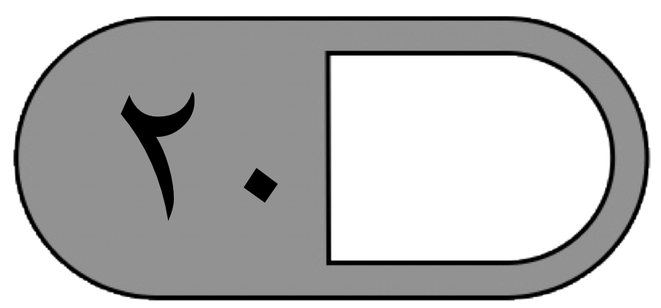

الدرجة

توقيع ولي الأمر…………………
المملكة العربية السعودية
وزارة التعليم
ادارة التعليم بـ
مدرسة
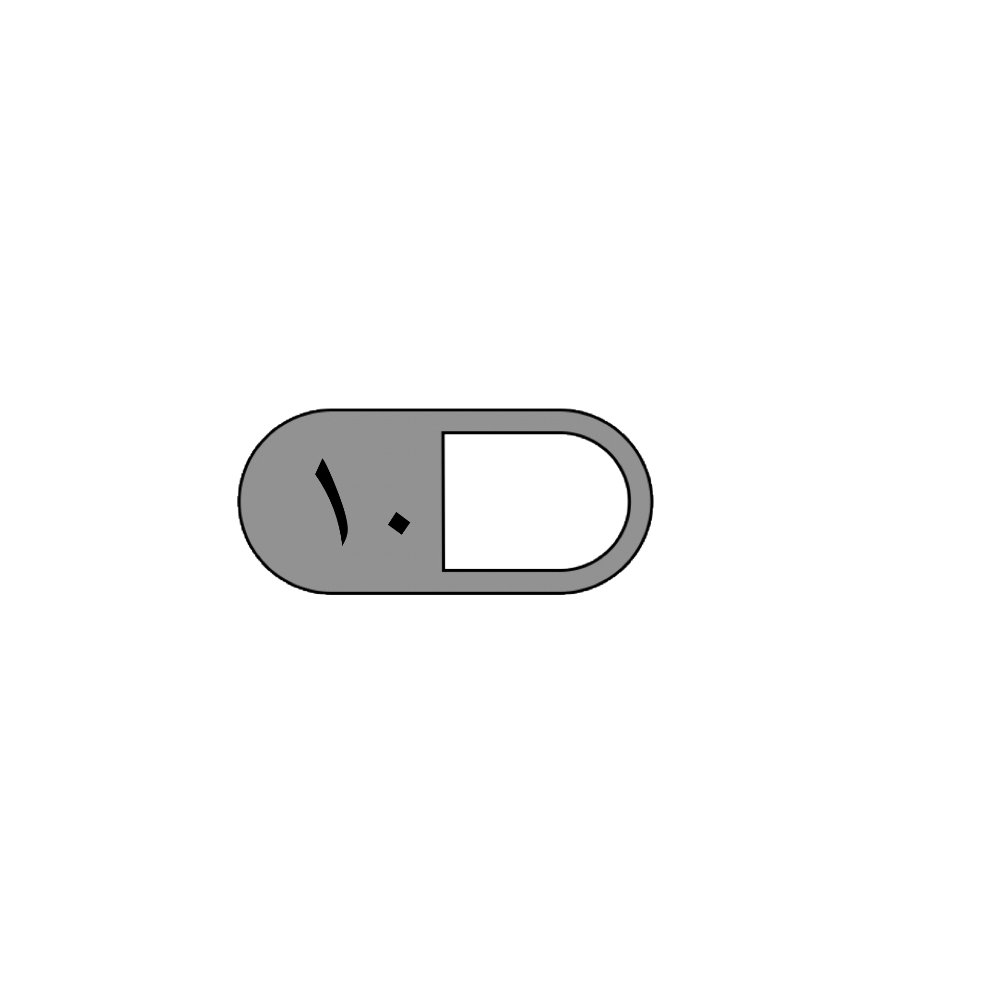
اختبار منتصف الفصل الدراسي الأول لمادة الرياضيات للصف الثالث الابتدائي للعام الدراسي ١٤٤٣ - ١٤٤٤ هـ
السؤال الأول : اختر الإجابة الصحيحة فيما يلي :
١-العدد المناسب في الفراغ في النمط التالي ٣ ، ٦ ، ٠٠٠٠ ، ١٢ هو
 | أ | ٥ | ب | ٧ | ج | ٨ | د | ٩
٢- قيمة الرقم ٣ في العدد ٣٤١٨ هي :
 | أ | ٣ | ب | ٣٠٠ | ج | ٣٠٠٠ | د | ٣٠٠٠٠
٣- يكتب العدد ( خمسة آلاف ومئة وواحد وثلاثون ) بالصيغة القياسية كالتالي :
 | أ | ٥١٣١ | ب | ١٣١٥ | ج | ١٣٥ | د | ٥٣١١
٤- الرمز الصحيح للمقارنة بين العددين ( ٧٦٥ ….. ٥٦٧ ) هو :
 | أ | > | ب | < | ج | = | د | +
٥- عندما نقرب العدد ٤٣ إلى أقرب عشرة يصبح :
 | أ | ٥٠ | ب | ٤٠ | ج | ٤ | د | ١٤
٦- العدد الذي فيه الرقم ٩ في منزلة الألوف هو :
 | أ | ١٢٩٨ | ب | ٩٨٧٣ | ج | ٣٤٩ | د | ٨٩٥١
٧- العدد الذي يجعل الجملة العددية التالية صحيحة ( ٥ + ….. ) + ٣ = ٥ + ( ٢ + ٣ ) هو :
 | أ | ٢ | ب | ٤ | ج | ٥ | د | ١
٨- الخاصية المستعملة في الجملة العددية التالية ( ٢٣ + ١٤ = ١٤ + ٢٣ ) هي خاصية :
 | أ | الابدال | ب | التجميع | ج | العنصر المحايد | د | قاعدة طرح
٩- عندما نقرب العدد ٢٨٥ إلى أقرب مئة يصبح:
 | أ | ١٠٠ | ب | ٢٠٠ | ج | ٣٠٠ | د | ٤٠٠
١٠ – تقديز ناتج ٤٢ + ٣٣ يساوي :
 | أ | ٧٠ | ب | ٦٠ | ج | ٥٠ | د | ٣٠

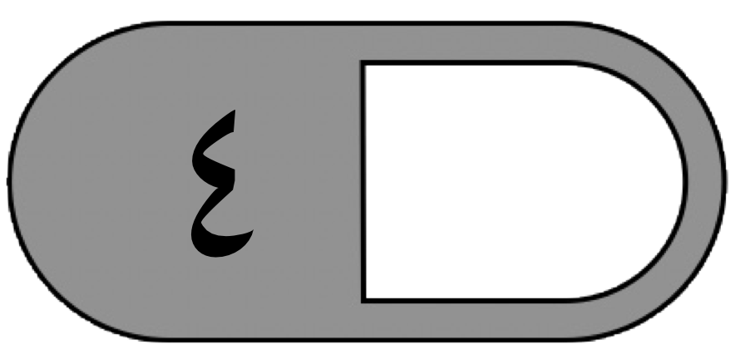
السؤال الثاني : ضع علامة ((✓ أمام العبارة الصحيحة وعلامة ( ( ✗ أمام العبارة الخاطئة فيما يلي :
العدد ٤١٩٨ مكتوب بالصيغة اللفظية
٤ + ٣٠ + ٥٠٠ < ٦٥٤
الخاصية في الجملة ٢ + ٠ = ٢ هي خاصية العنصر المحايد .
عندما نقرب العدد ٣٦٨٢ إلى أقرب ألف يصبح ٤٠٠٠

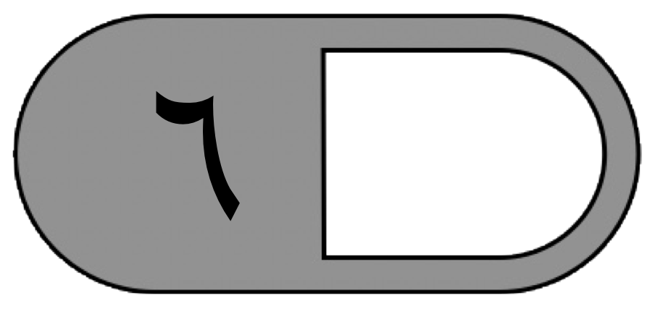
السؤال الثالث : أجب عن المطلوب فيما يلي :
أ ( أكتب العدد التالي بالصيغة التحليلية :

١٤٢٩
…………………………………………………………………………………………
ب( رتب الأعداد التالية من الأصغر إلى الأكبر :

٢٠٢ ، ٢٠ ، ٢٠٠٢

…………… ، …………… ، ……………
ج ( أوجد ناتج ما يلي :

٣ ٢ ٥ ٦ ٣

+ ٧ ٤ + ٢ ٥ ١
——— ————
د( صرف خالد ٣٧٨ ريالا وصرف أخوه ٢٩١ أقدر كم صرف الاثنان ؟
……………………………………………………………………………………………

معلم/ة المادة : مدير/ة المدرسة :

المملكة العربية السعودية  وزارة التعليم  إدارة التعليم بمحايل عسير  مدرسة النعمان بن بشير الابتدائية |  | الدرجة : ـــــــــــــــــــــــــــــــــ  توقيع ولي الأمر :
اختبار الفترة – الفصل الدراسي الأول 1444 هـ
اسم الطالب : ............................................ المادة :رياضيات الصف : الثالث الابتدائي

اختر الإجابة الصحيحة لكل سؤال مما يأتي:
1 | العدد التالي في النمط: 7 ، 14 ، 21 ، ...... هو
1 | أ | 22 | ب | 25 | ج | 27 | د | 28

2 | الرقم الواقع في منزلة المئات من العدد 76398 هو:
2 | أ | 8 | ب | 9 | ج | 3 | د | 6

3 | يكتب العدد (سبعة عشر ألفا وثلاث مئة وثمانية) بالصيغة القياسية
3 | أ | 17308 | ب | 17380 | ج | 173008 | د | 17000308

4 | العدد الأكبر من 56843 هو:
4 | أ | 48653 | ب | 56483 | ج | 56834 | د | 56844

5 | العدد 7692 مقربا إلى أقرب ألف يساوي تقريبا
5 | أ | 6000 | ب | 7000 | ج | 8000 | د | 9000

6 | من خصائص الجمع يكون ناتج 9 + 7 =
6 | أ | 7 + 9 | ب | 7 + 7 | ج | 9 + 9 | د | 17 + 9

7 | الأعداد المرتبة من الأصغر إلى الأكبر هي:
7 | أ | 11،73،25 | ب | 25،11،73 | ج | 11،25،73 | د | 73،25،11

8 | الرقم 9 في العدد (93521) يقع في منزلة
8 | أ | الآحاد | ب | المئات | ج | آحاد الألوف | د | عشرات الألوف

9 | رقم الآحاد في ناتج جمع 67 + 15 =
9 | أ | 1 | ب | 2 | ج | 3 | د | 4

10 | اشترى فهد كتابا بـ 70 ريالا، إذا أعطى البائع ورقتي نقد من فئة 50 فكم يعيد له البائع؟
10 | أ | 10 | ب | 20 | ج | 30 | د | 40

مع تمنياتنا بالتوفيق الدائم لكم أبنائي الطلاب. معلم المادة: حسن القرني
انتهت الأسئلة: وفقكم الله وجعلكم فخرا لوطنكم وأمتكم معلم المادة/ حسن القرني

